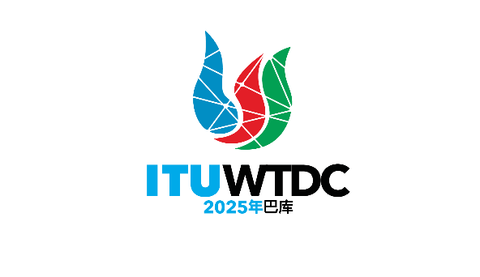 | 电信发展顾问组（TDAG）  第32次会议，2025年5月12-16日，瑞士日内瓦 |  | 
 |  | 文件 TDAG-25/1-C
 |  | 2025年2月10日
 |  | 原文：英文
国际电联电信发展局主任
议程草案

1 秘书长致辞
2 其他选任官员致辞
3 电信发展局主任致辞
4 TDAG主席致开幕辞
5 通过议程和时间管理计划
6 汇报ITU-D行动计划的实施情况
6.1 《基加利行动计划》（KAP）的实施
关于区域性举措的报告
6.2 《2025年运作规划》（OP-25）
6.3 ITU-D项目
6.4 研究组的活动
6.5 与成员、伙伴关系和私营部门相关的问题
6.6 能力建设举措组（GCBI）主席的报告
7 WTDC-25的筹备工作
7.1 WTDC-25最新筹备情况
7.2 区域性筹备会议（RPM）协调会议的报告
7.3 WTDC-25的结构
7.4 TDAG宣言工作组（TDAG-WG-DEC）的报告
7.5 TDAG未来研究组课题工作组（TDAG-WG-futureSQ）的报告
7.6 TDAG归纳整理决议工作组（TDAG-WG-SR）的报告
7.7 TDAG ITU-D重点工作工作组（TDAG-WG-ITUDP）的报告
8 全球青年峰会
9 与其他部门的协作
10 RA-23和WRC-23的成果：与ITU-D工作相关的更新
11 WTSA-24的成果：与ITU-D工作相关的更新
12 关于《国际电信规则》专家组（EG-ITR）工作的文稿
13 ITU-D活动日历
14 其它事项
_______________

